**Урок 2**

**Тема.** Переставна і сполучна властивості множення. Коефіцієнт.

**Мета.** Формувати навички по використанню своїх розумових здібностей для сприйняття нової інформації, її аналізу і обробки.

Сформувати вміння і навички використання властивостей множення раціональних чисел, піднесення до степеня.

Продовжити формування навичок роботи в групі.

Розвивати навички самоконтролю і взаємоконтролю; самокорекції.

Виховувати ініціативність, впевненість у собі.

Стимулювати розвиток пізнавального інтересу в учнів до вивчання математики.

**Обладнання:** мультимедійна дошка, ППЗ «Математика 6», електронна презентація з темою і метою уроку, електронні або паперові пазли, картки оцінювання, завдання для гри «Вірю – не вірю», сигнальні картки.

**Тип уроку:** систематизація та узагальнення знань, вмінь і навичок.

**Хід уроку**

Епіграф: «Лічба і обчислення – основа порядку в голові»

Песталоцці

1. **Етап орієнтації**

**Учитель.** Доброго дня, діти!

Епіграфом сьогоднішнього уроку є слова «Лічба і обчислення – основа порядку в голові» Песталоцці. То що ми будемо робити сьогодні на уроці?

*Очікувана відповідь учня:* отже, ми сьогодні будемо робити… порядок у наших головах!

**Учитель.** Але спершу хочу почути звіт керівників груп про виконання домашнього завдання. (Керівники повідомляють хто і які завдання виконував і виставляють аргументовано оцінки в картку контролю.)

**Учитель.** Найкраще справилася група Г. Тому командиру групи доручаю провести гру «Вірю – не вірю» (якщо учень зачитує правильне твердження, то учні піднімають зелену картку, якщо – неправильно, то – червону. Вчитель слідкує за появою карток і фіксує помилки. Потім ці помилка має право виправити сам учень або його товариш по малій групі.)

Запитання для гри

1. -2+(-2)+(-2)+(-2)+(-2)= -10 (так)
2. Добуток двох додатних раціональних чисел є число від’ємне. (ні)
3. Добуток двох чисел з різними знаменниками є число від’ємне. (так)
4. Добуток двох від’ємник раціональних чисел є число від’ємне. (ні)
5. -8 ∙ 125 = 1000 (так)
6. -1,6 ∙ 0 = 1,6 (ні)
7. $-1\frac{10}{17} ∙\left(-1\right)=-1\frac{10}{17}$ (ні)
8. Щоб знайти добуток будь-яких чисел треба їх модулі перемножити і знайти знак добутку. (так)
9. $-\frac{5}{8}∙\left(-\frac{8}{5}\right)=1$ (так)
10. $-1,3∙1,3=-1,44$ (ні)

По закінчення гри відбувається взаємоперевірка у парах.

Діти виставляють оцінки у картку взаємоконтролю, враховуючи свої помилки і їх виправлення.

**Учитель.** Діти, а що нам допомагає привести до порядку свій портфель, свою шафу, кімнату, а потім легко щось там знайти?

Очікувана відповідь учня: певні правила, закони розміщення, сортування.

**Учитель.** Так, всюди повинні діяти закони – правила порядку, дотримання їх – полегшує нам всім життя.

У математиці, зокрема у арифметиці, такими правилами є закони дій.

Тоді яка у нас тема уроку?

*Очікувана відповідь учня:* властивості множення.

**Учитель.** Вірно. Але сьогодні, ми вивчимо лише перестановку і сполучну властивості множення, навчимося впізнавати ще одного жителя країни «Арифметики» - Коефіцієнта (на мультимедійній дошці з’являється тема уроку. Діти записують тему уроку в зошит).

**ІІ. Етап прокладання мети.**

**Учитель.** Подивимось на екран і виберемо ті речення, які нам підкажуть мету уроку.

(діти розміщують по порядку речення).

* Повторити переставну і сполучну властивості множення натуральних чисел.
* Переконатися у справедливості цих законів для раціональних чисел.
* Вивчити перестановку і сполучну властивості множення, піднесення до квадрату і до кубу раціональних чисел.
* Сформувати самим означення числового множника за його ознаками.
* Навчитися швидко множити використовуючи властивості.
* Сформувати навички спрощення буквених виразів і знаходження їх значень при відомих значеннях змінної.
* Виробити вміння.

**ІІІ. Етап проектування.**

Так, ви правильно задали мету нашої діяльності, а тепер ознайомимося з планом.

План

1. Здійснимо віртуальну подорож, під час якої виконаємо п.1 – п.4 мети уроку.
2. Осмислимо навчальну тему через виконання тренувальних вправ усно: 1185, 1186, 1187; письмово: 1188, 1189, 1190, 1194,Є 1196, 1198.
3. Розв’язування вправи на застосування набутих знань і вмінь 1200.

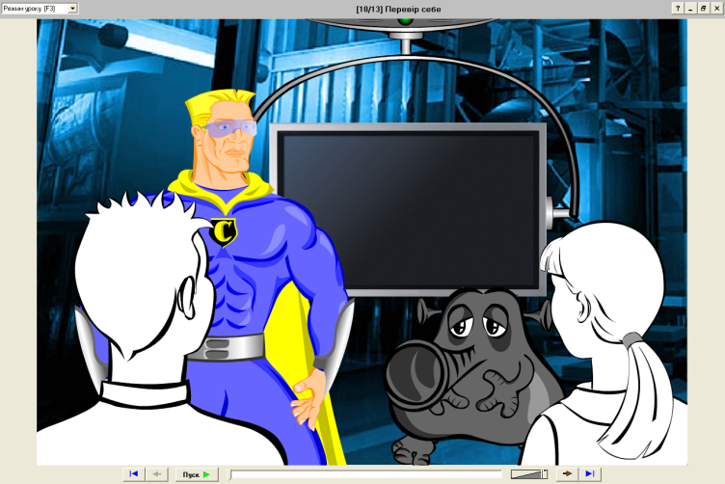**IV. Етап організації виконання плану діяльності.**

Спочатку діти здійснюють віртуальну подорож і записують в зошит переставну і сполучну властивості, закон «1» і закон «0». Означення коефіцієнта. Кожен вибирає свій вид запису:

* словами: стор. 212,
* буквеними рівностями: *а, b – раціональних*

*а ∙ b = b ∙ а*

*а ∙ (bс) = (аb) ∙ с*

*а ∙ 1 = а*

*а ∙ 0 = 0*

*1,5а ∙ (-4b) = -6 аb*

*k* (коефіцієнт)

Окремі учні (вчитель знає які) зачитують ці способи.

Дальше відбувається робота у малих групах. Але всі групи працюють над одним завданням. Кожне правильно виконане завдання відкриє один фрагмент математичних пазлів з історії теорії раціональних чисел.

Відкрита картинка супроводжується розповіддю вчителя або учня.

Розв’язування усно вправ біля дошки піар менеджерами.

Представник групи «А» 1185.

Представник групи «Б» 1186.

Представник групи «В» 1187.

Представник групи «Г» 1188 а,в,д.

До дошки знову викликаються представники груп і розв’язуються вправи 1189, 1190, 1194, 1195, 1196, 1198.

Капітани груп розв’язують вправу 1200, 1202 а.

Відповіді на пазлах: «–»; «+»; від’ємним; додатним; від’ємним; додатним; 3; -1; -1,2; $-\frac{1}{3}$; 1; -2; 420; -700; -0,06; 5; -12; 2; 9000; 15800; 10000; -400; -72;

-10; 7,2; 80; 6; 2; 9; -27; 0,01; -0,008; $-\frac{8}{27}$; 1; $-33\frac{3}{4}$; -5040; -10000; -6,4*ху*; $\frac{5}{6}$ хв;

$\frac{1}{25}$*х* ; 15*ху;* 0.

Якщо в когось з дітей виникають труднощі і одногрупники не можуть допомогти, то на допомогу приходить вчитель або учень з іншої групи.

Додатково можна розв’язати задачі з «Арифметики» Магницького.

**V. Етап контрольно-оцінювальний.**

**Учитель.** Підіб’ємо підсумки і заповнимо картки контролю.

|  |  |  |  |  |  |
| --- | --- | --- | --- | --- | --- |
| № етапу  уроку | Назва діяльності учнів | Оцінка діяльності | | | |
| Початко-вий | Середній | Достатній | Високий |
| І | Виконання домашнього завдання.  Участь у грі «Вірю – не вірю». |  |  |  |  |
| ІІ | Прокладання мети уроку |  |  |  |  |
| ІІІ | Складання плану уроку |  |  |  |  |
| IV | Вивчення законів множення.  Розв’язування тренувальних вправ 1185-1190.  Розв’язування додаткових вправ на повторення.  Проведення охайних записів у зошитах. |  |  |  |  |
| Середній бал | | | | | |

Учитель окремим дітям виставляє оцінку в журнал, але при цьому аргументує свою оцінку.

**VI. Завершальний етап.**

**Учитель.** А тепер подивимося чи стало у нас більше порядку.

Доповніть речення:

Я довідався (лася) …

Я зрозумів (ла) …

Я навчився (лася) …

Найбільші труднощі я відчув (ла) …

Я не вмів (ла), а тепер вмію …

На наступному уроці я прагну …

**VII. Домашнє завдання за вибором .**

Тренувальні вправи: 1191, 1195.

Вправи на застосування знань, вмінь, розвиток навичок: 1197, 1199, 1201.

Творче завдання: 1203, заповнити сторінку у міні підручнику, з’ясувати властивості степеня раціонального числа $a^{2} ; a^{3} ; a^{4} ; a^{5}$… , де $a<0$

